ИЗВЕЩЕНИЕ О ПРОВЕДЕНИИ АУКЦИОНА В ЭЛЕКТРОННОЙ ФОРМЕ

(процедура 21000011480000000545)

Муниципальное казенное учреждение «Управление имуществом, землепользования и землеустройства» сообщает о проведении
«20» октября 2025 года в 10.00 часов (время местное)
аукциона № 310 в электронной форме на право заключения договора аренды муниципального имущества, входящего в состав Муниципальной казны ЗАТО Железногорск

1. | Организатор аукциона- полное и сокращенное (при наличии) наименование юридического лица, адрес юридического лица в пределах места нахождения юридического лица, адрес электронной почты и номер контактного телефона организатора аукциона, адрес электронной площадки в информационно-телекоммуникационной сети «Интернет», на которой проводится аукцион | Организатор аукциона – Администрация закрытого административно-территориального образования город Железногорск  Полное наименование - Администрация ЗАТО г. Железногорск  От имени Администрации ЗАТО г. Железногорск функции организатора аукциона осуществляет муниципальное казенное учреждение «Управление имуществом, землепользования и землеустройства» (МКУ «УИЗИЗ»), действующее на основании Устава.  Место нахождения, почтовый адрес МКУ «УИЗИЗ»: 662970, Красноярский край, ЗАТО Железногорск, г. Железногорск, пр-т Курчатова, 48 «А».  Адрес электронной почты: e-mail: info@zem.k26.ru;  Ф.И.О. и номер телефона контактного лица Организатора аукциона:  Бизюкова Марина Геннадьевна  тел.: 8 (3919) 76-65-01;  Шаповалова Галина Александровна  тел.: 8 (3919) 76-13-02;  Лукомская Оксана Юрьевна  тел.: 8 (3919) 76-13-04  Лаурс Вероника Александровна  Адрес электронной площадки в информационно-телекоммуникационной сети «Интернет», на которой проводится аукцион:  электронная площадка «РТС-тендер» Имущественные торги в информационно-телекоммуникационной сети «Интернет» - автоматизированная система, размещённая на официальном сайте в информационно-телекоммуникационной сети «Интернет» по адресу: https://www.rts-tender.ru/property-sales
2. | Сведения о месте расположения, описание и технические характеристики муниципального имущества (в том числе цветные фотографии в количестве не менее 3 штук), права на которое передаются по договору, включая площадь (по каждому лоту), информация о начальной (минимальной) цене договора (цене лота) за 1 кв.м., о начальной (минимальной) цене договора (цене лота) в размере ежемесячного платежа за право пользования муниципальным имуществом, целевом назначении, величине повышения начальной цены договора («шаг аукциона»), сроке действия договора
2.1.1. | Объект аукциона, технические характеристики | Нежилое помещение с кадастровым номером 24:58:0000000:23747, этаж № 1, расположенное по адресу: Российская Федерация, Красноярский край, ЗАТО Железногорск, г. Железногорск, ул. Ленина, д.25, пом.57.  Общая площадь объекта: 122,7 кв.м.  Технические характеристики объекта:  Нежилое помещение расположено в многоквартирном жилом доме. Помещение имеет входа:  - вход в помещение со стороны внутриквартальной территории  - вход в помещение с пешеходной части улицы Ленина.  Помещение оборудовано системами отопления канализации, горячего и холодного водоснабжения, электроснабжения.  Цветные фотографии размещены на официальном сайте Администрации ЗАТО г. Железногорск в информационно-телекоммуникационной сети «Интернет» (www.admk26.ru) в разделе Аренда имущества/Аукционы/2025.
2.1.2. | Начальная (минимальная) цена договора (цена лота) в размере стоимости аренды в месяц за 1 кв.м., (без НДС, коммунальных и эксплуатационных услуг, платы за пользования земельным участком), руб. | 400 (четыреста) рублей 00 копеек
2.1.3. | Начальная (минимальная) цена договора (цена лота) в размере ежемесячного платежа за право пользования (без НДС, коммунальных и эксплуатационных услуг, платы за пользования земельным участком), руб. | 49 080 (сорок девять тысяч восемьдесят) рублей 00 копеек
2.1.4. | Целевое назначение объекта | Административное, услуги парикмахерских и салонов красоты, образовательные услуги, услуги общественного питания, торговое, кроме торговли пищевыми продуктами, алкогольными напитками, включая пиво, табачными изделиями, ритуальными принадлежностями.
2.1.5. | Величина повышения начальной цены договора («шаг аукциона»), руб. | Пять процентов начальной (минимальной) цены договора (цены лота):  2 454 (две тысячи четыреста пятьдесят четыре) рубля 00 копеек
2.1.6. | Срок действия договора | 5 (пять) лет
2.1.7. | Задаток для участия в аукционе | 49 080 (сорок девять тысяч восемьдесят) рублей 00 копеек
2.1.8. | Вид ограничений и обременений | Объект включен в единый государственный реестр объектов культурного наследия (памятников истории и культуры) народов Российской Федерации. Номер в реестре 242131369090005
3. | Порядок, дата и время окончания срока подачи заявок на участие в аукционе. | Местом подачи заявки на участие в аукционе является электронная площадка «РТС-тендер» Имущественные торги в информационно-телекоммуникационной сети «Интернет» по адресу: www.rts-tender.ru.  Заявка на участие в аукционе подается в срок и по форме, которая установлена документацией об аукционе.  Заявка на участие в аукционе в сроки, указанные в извещении о проведении аукциона, направляется оператору электронной площадки в форме электронного документа и подписывается усиленной квалифицированной подписью заявителя.  Прием заявок на участие в электронном аукционе осуществляется круглосуточно.  Время, указываемое в извещении о проведении аукциона и аукционной документации – местное Красноярское.  Дата и время окончания срока подачи заявок:  «15» октября 2025 года в 17 час. 00 мин. (время местное)
4. | Требование о внесении задатка, размер задатка, срок и порядок внесения задатка, реквизиты счета для перечисления задатка | Задаток устанавливается в размере начальной (минимальной) цены договора (лота) равной ежемесячному платежу за право аренды.  Заявители обеспечивают оплату задатков в срок не позднее даты и времени окончания приема заявок на участие в аукционе.  Заявитель к моменту подачи заявки, должен в порядке, установленном Соглашением о гарантийном обеспечении на электронной площадке «РТС-тендер» Имущественные торги:  - передать Оператору ЭП средства гарантийного обеспечения оплаты услуг Оператора ЭП,  - передать Оператору ЭП сумму денежных средств в размере задатка.  Размер платы оператору электронной площадки определяется в соответствии с Тарифами на условиях разового оказания услуг, которые размещаются по адресу в информационно-телекоммуникационной сети «Интернет»: https://www.rts-tender.ru/tariffs/platformproperty-sales-tariffs.  На момент размещения настоящего Извещения размер действующего тарифа для аукционов аренды, безвозмездного пользования, доверительного управления имуществом, иных договоров, предусматривающих переход прав в отношении государственного или муниципального имущества, продажа ФГУП составляет 1,2% от начальной цены, в том числе НДС 20%, но не менее 1 900 рублей, в том числе НДС 20%.  Передача Оператору ЭП задатка осуществляется путем перечисления денежных средств на счет Оператора с обязательным указанием назначения платежа, по реквизитам:  Получатель ООО «РТС-тендер» Наименование банка ФИЛИАЛ «КОРПОРАТИВНЫЙ» ПАО «СОВКОМБАНК» Расчетный счет 40702810512030016362 Корр. счет 30101810445250000360 БИК 044525360 ИНН 7710357167 КПП 773001001.  Назначение платежа: Внесение гарантийного обеспечения по Соглашению о внесении гарантийного обеспечения, № аналитического счета__________, без НДС.  Все денежные средства, перечисленные заявителем на счет Оператора, зачисляются на Аналитический счет заявителя и учитываются как свободные средства.  Денежные средства в размере задатка блокируются на аналитическом счете заявителя в момент подачи заявки на участие в аукционе, при условии наличия на нем соответствующей суммы свободных денежных средств.  В случае если свободных денежных средств недостаточно, Оператор электронной площадки отклоняет заявку.  Задаток возвращается посредством прекращения блокирования (разблокирования) денежных средств.  Порядок и сроки внесения и возврата гарантийного обеспечения оплаты услуг Оператора ЭП установлены Соглашением о гарантийном обеспечении на электронной площадке «РТС-тендер» Имущественные торги.
5. | Участниками аукциона | Участником аукциона может быть любое юридическое лицо независимо от организационно-правовой формы, места нахождения, а также места происхождения капитала или любое физическое лицо, в том числе индивидуальный предприниматель, претендующее на заключение договора.  Участники аукционов должны соответствовать требованиям, установленным законодательством Российской Федерации к таким участникам, а именно:  1) участниками аукциона могут являться только субъекты малого и среднего предпринимательства, имеющие право на поддержку органами государственной власти и органами местного самоуправления в соответствии с частями 3 и 5 статьи 14 Федерального закона «О развитии малого и среднего предпринимательства в Российской Федерации», а также физические лица, не являющиеся индивидуальными предпринимателями и применяющие специальный налоговый режим «Налог на профессиональный доход», имеющие право на поддержку органами государственной власти и органами местного самоуправления в соответствии со статьей 14.1 Федерального закона «О развитии малого и среднего предпринимательства в Российской Федерации»;  2) Участники аукциона должны соответствовать требованиям, установленным законодательством Российской Федерации к таким участникам, с учетом статьи 8 Закона Российской Федерации от 14.07.1992 № 3297-1 «О закрытом административно-территориальном образовании» и пунктом 30 Положения о порядке обеспечения особого режима в закрытом административно-территориальном образовании, на территории которого расположены объекты Государственной корпорации по атомной энергии «Росатом», утвержденного постановлением Правительства Российской Федерации от 11.06.1996 № 693;  3) В отношении участника аукциона отсутствует решение о ликвидации заявителя - юридического лица и отсутствует решение арбитражного суда о признании заявителя - юридического лица, индивидуального предпринимателя банкротом и об открытии конкурсного производства;  4) В отношении участника аукциона отсутствует решение о приостановлении его деятельности в порядке, предусмотренном Кодексом Российской Федерации об административных правонарушениях, на момент подачи заявки на участие в аукционе.
6. | Дата и время начала рассмотрения заявок на участие в аукционе | «16» октября 2025 года в 09.00 (время местное).
7. | Дата и время начала проведения аукциона | «20» октября 2025 года в 10:00 часов (время местное)
8 | Сроки и порядок оплаты по договору | Арендная плата по заключенному договору аренды вносится арендатором ежемесячно не позднее 10 числа месяца, следующего за оплачиваемым, по реквизитам, указанным в договоре аренды.  Возмещение арендатором затрат арендодателю расходов, связанных с эксплуатацией арендуемого объекта, производится не позднее 15 числа месяца, следующего за месяцем, в котором выставляется счет к возмещению расходов арендодателя по реквизитам, указанным в договоре аренды.
9. | Срок, в течение которого организатор аукциона вправе отказаться от проведения аукциона | Организатор аукциона вправе отказаться от проведения аукциона. Извещение об отказе от проведения аукциона размещается на официальном сайте не позднее чем за пять дней до даты окончания срока подачи заявок на участие в аукционе.
10. | Срок, в течение которого должен быть подписан проект договора | Договор аренды подписывается победителем аукциона/ единственным заявителем на участие в аукционе/лицом, признанным единственным участником аукциона в течение 10 (десяти) рабочих дней со дня получения вышеуказанным лицом соответствующего протокола или уведомления и проекта договора аренды, но не ранее чем через 10 (десять) дней со дня размещения на официальном сайте торгов протокола подведения итогов аукциона либо протокола рассмотрения заявок на участие в аукционе в случае, если аукцион признан несостоявшимся по причине подачи единственной заявки на участие в аукционе или признания участником аукциона только одного заявителя.

Исполняющий обязанности
директора МКУ «УИЗиЗ» ____________/М.Г. Бизюкова/

ОБЪЕКТ: Нежилое помещение с кадастровым номером 24:58:0000000:23747, этаж № 1, расположенное по адресу: Российская Федерация, Красноярский край, ЗАТО Железногорск, г. Железногорск, ул. Ленина, д.25, пом.57.
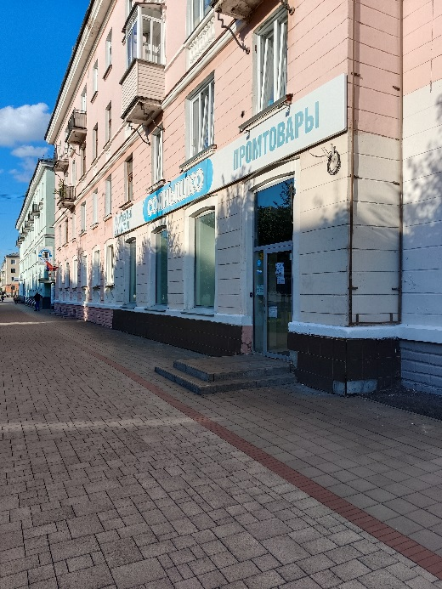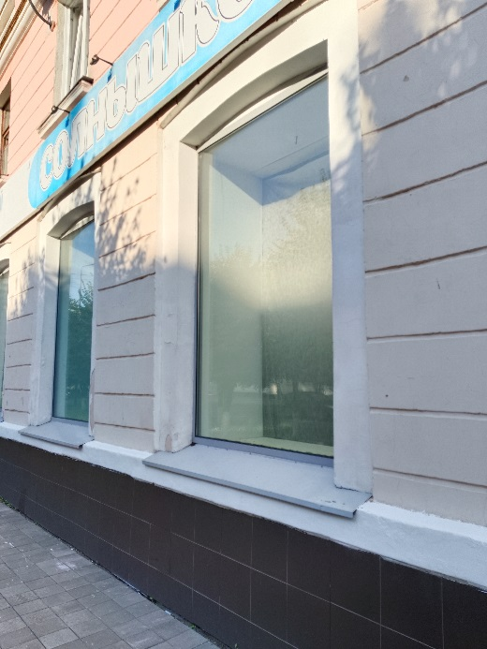

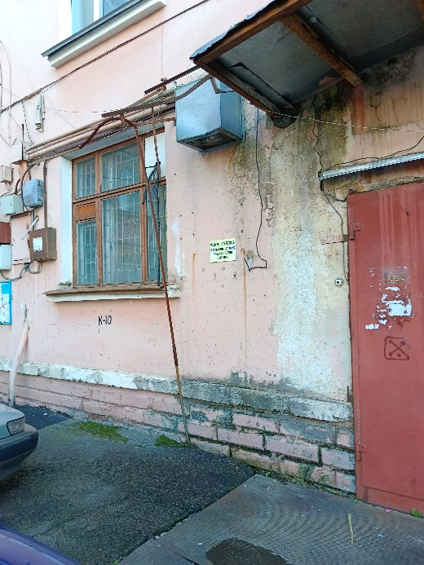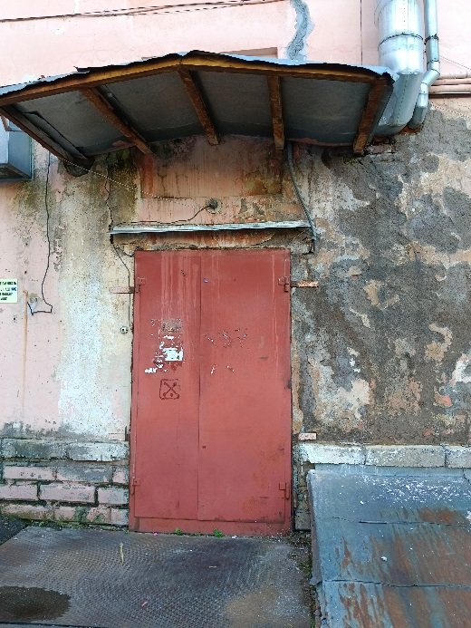

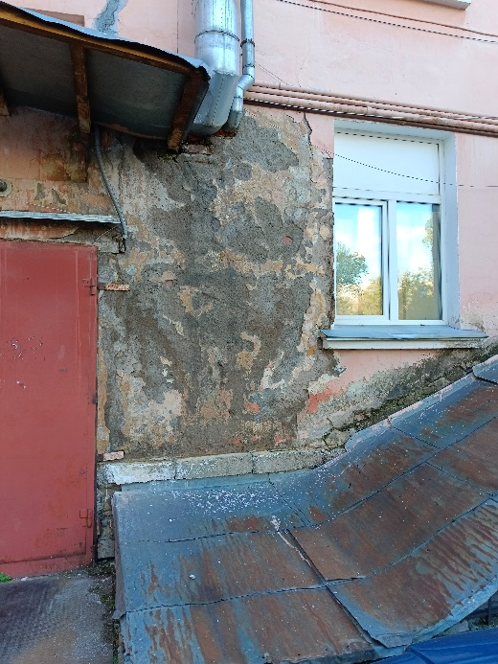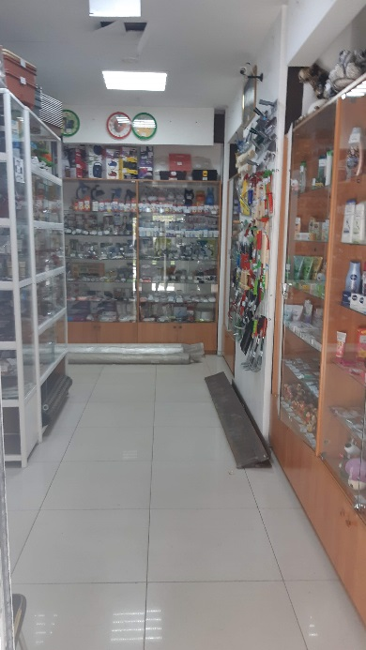

ПРОЕКТ ДОГОВОРА
аренды муниципального имущества

г. Железногорск N._______
Красноярского края «___» ________ 202__ г.

Администрация закрытого административно-территориального образования город Железногорск, в лице директора муниципального казенного учреждения «Управление имуществом, землепользования и землеустройства» (далее по тексту – «Учреждение») Сивчук Евгении Яковлевны, действующей на основании Устава учреждения и доверенности, удостоверенной нотариусом Железногорского нотариального округа Глазковой Еленой Геннадьевной, зарегистрированной 21.03.2023 года в реестре за № 24/289-н/24-2023-3-155, именуемая в дальнейшем «Арендодатель», с одной стороны, и
________________________________________________________________________________
(наименование юридического лица, фамилия, имя, отчество для физического лица, в том числе для индивидуального предпринимателя)
_______________________________________________________________________________,
дата рождения: ________________, (ИНН ____________, ОГРН ___________________),
(для физических лиц) (для юридического лица, индивидуального предпринимателя)
именуемый в дальнейшем «Арендатор», в лице (для юридических лиц) ________________________________________________________________________________
(должность) (фамилия, имя, отчество)
действующе__ на основании ___________________________________________________,
(устав, доверенность,)
с другой стороны, далее именуемые «Стороны», на основании ______________________ заключили настоящий договор о нижеследующем:

1. ПРЕДМЕТ ДОГОВОРА
1.1. Арендодатель передает, а Арендатор принимает во временное пользование (в аренду) муниципальное имущество: нежилое помещение с кадастровым номером 24:58:0000000:23747, этаж № 1, площадью 122,7 кв. м., расположенное по адресу: Российская Федерация, Красноярский край, ЗАТО Железногорск, г. Железногорск, ул. Ленина, д.25, пом.57 (далее по тексту - объект, арендуемый объект") для ______________________________________________________.
Границы объекта указаны в выкопировке из технического плана помещения (Приложение № 2).
1.2. Нежилое помещение принадлежит Закрытому административно-территориальному образованию Железногорск Красноярского края, о чем в Едином государственном реестре недвижимости «12» октября 2010 года сделана запись регистрации № 24-24-12/014/2010-721.

2. СРОК ДЕЙСТВИЯ ДОГОВОРА
2.1. Договор подлежит регистрации в едином государственном реестре недвижимости, органом, осуществляющим государственный кадастровый учет и государственную регистрацию прав.
2.2. Срок действия договора аренды устанавливается на 5 (пять) лет с даты подписания настоящего договора обеими сторонами.
В силу статьи 425 Гражданского кодекса Российской Федерации Стороны пришли к соглашению, что условия заключенного Договора аренды в части начисления арендной платы применяются с момента фактической передачи арендуемого объекта по акту приема-передачи.
2.3. Срок аренды может быть сокращен по соглашению сторон в порядке, предусмотренном настоящим Договором.
2.4. Договор может быть расторгнут досрочно Арендодателем по основаниям и в порядке, предусмотренном настоящим Договором.
2.5. Договор действует в течение срока аренды, указанного в пункте 2.2 договора.

3. АРЕНДНАЯ ПЛАТА И ПОРЯДОК РАСЧЕТА
3.1. Размер арендной платы без НДС, на основании Протокола ________ от ___ ____ 202_ г. №____ за один месяц составляет: __________________________________________.
Арендная плата облагается НДС по ставке, установленной действующим законодательством. Указанный налог перечисляется Арендатором в полном объеме по месту регистрации налогоплательщика.
3.2. Арендатор обязан вносить арендную плату (без НДС) ежемесячно, не позднее 10 числа месяца, следующего за оплачиваемым - перечислением или наличными – на расчетный счет № 03100643000000011900 в ОТДЕЛЕНИЕ КРАСНОЯРСК БАНКА РОССИИ// УФК по Красноярскому краю, г. Красноярск, кор.счет 40102810245370000011, БИК (банка получателя) 010407105, получатель: УФК по Красноярскому краю (МКУ «УИЗиЗ» л/сч 04193009700), ИНН получателя- 2452034665, КПП 245201001, ОКТМО 04735000.
Арендная плата - КБК 009 1 11 05074 04 0000 120;
Пени - КБК 009 1 160 70 900 4 0000 140.
В платежных документах Арендатор должен указать следующее наименование платежа:
«Арендная плата за муниципальное имущество по договору №___ от "__" _______ 20__ г. за _____ месяц 20__ г. ________ (указать сумму арендной платы без учета НДС)»
«Пеня по договору №___ от "__" _______ 20__ г. за _____ месяц 20__ г. ________ (указать сумму пени)».
При этом Арендатор - плательщик НДС должен составить счет-фактуру в одном экземпляре с пометкой "Аренда муниципального имущества". Указанная счет-фактура подписывается арендатором.
3.3. Арендная плата, указанная в пункте 3.1. Договора, не включает:
- плату за эксплуатационное, техническое и аварийное обслуживание (по договорам с обслуживающими организациями) и производится дополнительно в соответствии с условиями заключенных договоров;
- возмещение Арендодателю расходов по содержанию общего имущества многоквартирного дома, в котором находится арендованное имущество, в части, приходящейся на долю Арендатора пропорционально площади арендуемого объекта;
- возмещение Арендодателю расходов по оплате коммунальных услуг, предоставленных для обеспечения благоприятных и безопасных условий использования арендованного объекта, в том числе: отопление, водоснабжение, водоотведение, электроэнергия, а также услуг Регионального оператора по обращению с твердыми коммунальными отходами;
- расходы на страхование арендуемого имущества и производятся дополнительно в соответствии с условиями заключенного договора;
3.4. Арендатор возмещает Арендодателю расходы, связанные с эксплуатацией арендуемого объекта (далее – расходы Арендодателя), а именно, расходы:
- по оплате коммунальных услуг, предоставленных для обеспечения благоприятных и безопасных условий использования арендованного объекта;
- по содержанию общего имущества многоквартирного дома, в котором находится арендуемый объект.
3.5. Арендатор обязан возместить расходы Арендодателя не позднее 15 числа месяца, следующего за месяцем, в котором выставляется счет к возмещению расходов Арендодателя. Оплата производится перечислением или наличными – на расчетный счет № 03100643000000011900 в ОТДЕЛЕНИЕ КРАСНОЯРСК БАНКА РОССИИ// УФК по Красноярскому краю, г. Красноярск, кор.счет 40102810245370000011, БИК (банка получателя) 010407105, получатель: УФК по Красноярскому краю (МКУ «УИЗиЗ» л/сч 04193009700), ИНН получателя- 2452034665, КПП 245201001, ОКТМО 04735000.
Возмещение расходов Арендодателя - КБК 009 1 13 02064 04 0000 130;
Пени - КБК 009 1 16 07090 04 0000 140.
В платежных документах Арендатор должен указать следующее назначение платежа:
«Возмещение расходов Арендодателя за муниципальное имущество по договору N.___ от "__" _______ 20__ г. за _____ месяц 20__ г. ________ (указать сумму платежа)»
«Пеня (возмещение расходов) по договору N.___ от "__" _______ 20__ г. за ____ месяц 20_ г. ________ (указать сумму пени)».
3.6. Размер расходов к возмещению Арендодателя за муниципальное имущество, переданное по настоящему Договору, рассчитывается исходя из размера потребленного объема услуг, указанных в п.3.5 настоящего Договора, за месяц, предшествующий расчетному месяцу, по тарифам (ценам), установленным ресурсоснабжающей организации в порядке, определенном законодательством Российской Федерации о государственном регулировании цен (тарифов).
Расчетный период для оплаты Арендатора за муниципальное имущество, переданное по настоящему Договору, устанавливается равным календарному месяцу.
После оплаты Арендодателем выставленных ему счет-фактур ресурсоснабжающими организациями и другими организациями, оказывающими услуги, указанные в пункте 3.4. настоящего Договора, Арендодатель выставляет Арендатору корректирующий счет, на возмещение фактически понесенных расходов.
Арендатор вправе потребовать от Арендодателя акт сверки платежей по возмещению фактически понесенных расходов.
3.7. Арендатор имеет право вносить арендную плату вперед за любой срок в размере, определяемом на момент оплаты.
3.8. Арендатор обязан вносить арендную плату и возмещать расходы Арендодателя со дня передачи объекта в аренду по день передачи объекта из аренды по акту приема-передачи.
Обязанность Арендатора по оплате арендной платы за муниципальное имущество, по оплате возмещения расходов Арендодателя считается исполненной с момента зачисления денежных средств на лицевые счета, указанные в пунктах 3.2 и 3.5. соответственно.

4. ПОРЯДОК ПЕРЕДАЧИ ОБЪЕКТА В АРЕНДУ
4.1. Прием-передача арендуемого объекта осуществляется по акту приема-передачи.
4.2. Объект должен быть передан по акту приема-передачи в аренду не позднее трех рабочих дней с момента подписания настоящего договора.
4.3. В акте приема-передачи указываются технические характеристики, отражающие состояние объекта.
4.4. Арендодатель не отвечает за недостатки объекта, которые зафиксированы в акте приема-передачи объекта в аренду.
4.5. Недостатки объекта, отраженные в акте приема-передачи объекта в аренду, в случае подписания акта Арендатором подлежат устранению его силами и за его счет.
4.6. Акт приема–передачи подписывается полномочными представителями сторон и утверждается Арендодателем.
4.7. Объект считается переданным в аренду со дня подписания акта приема-передачи представителями сторон.

5. ПОРЯДОК ВОЗВРАЩЕНИЯ АРЕНДУЕМОГО ОБЪЕКТА АРЕНДОДАТЕЛЮ
5.1. Возврат арендуемого объекта осуществляется по акту приема-передачи.
5.2. Объект должен быть подготовлен к сдаче в течение 5 (пяти) дней до окончания действия договора или его досрочного расторжения и передан Арендатором в день окончания срока аренды по акту приема-передачи.
5.3. Акт приема–передачи подписывается полномочными представителями сторон и утверждается Арендодателем.
5.4. Произведенные Арендатором отделимые улучшения арендованного объекта являются собственностью Арендатора.
5.5. Произведенные Арендатором улучшения арендованного объекта, неотделимые без вреда для объекта, являются собственностью Арендодателя. Арендатор не имеет права на возмещение стоимости таких улучшений.
5.6. Объект считается переданным из аренды со дня подписания акта приема-передачи представителями сторон.
5.7. Объект, на момент окончания срока договора, должен соответствовать следующим требованиям к техническому состоянию:
Объект должен находиться в надлежащем техническом состоянии с учетом нормального износа без ухудшения его состояния, а также без изменения его облика, объемно - планировочных и конструктивных решений и структуры объекта, если это не предусмотрено соглашением между Арендодателем и Арендатором.

6. ПРАВА И ОБЯЗАННОСТИ АРЕНДОДАТЕЛЯ
6.1. Арендодатель обязан:
6.1.1. Предоставить объект во временное пользование Арендатору и принять объект от арендатора в установленном договором порядке по акту приема-передачи;
6.1.2. Осуществить мероприятия по государственной регистрации договора аренды в электронном виде.
6.2. Арендодатель имеет право:
6.2.1. В любой период действия договора в рабочие дни и в рабочее время производить проверки соблюдения Арендатором условий настоящего договора.
Проверки осуществляются комиссией Арендодателя, состоящей в обязательном порядке из двух представителей Арендодателя и, при необходимости, иного контролирующего органа, курирующего соответствующий вид деятельности Арендатора.
Результаты проверки оформляются актом, подписываемым проверяющими лицами и утверждаемым Арендодателем.
Акт комиссии Арендодателя по проверке соблюдения условий договора аренды является документом, подтверждающим факт исполнения или нарушения условий договора.
6.2.2. Арендодатель имеет право взыскивать с Арендатора за причиненный по его вине ущерб арендуемому объекту.
6.3. Арендодатель имеет право в одностороннем порядке вносить изменения в договор аренды в случае внесения соответствующих изменений в действующее законодательство Российской Федерации, Красноярского края и муниципальные правовые акты. Изменения в договор оформляются дополнительным соглашением к договору и действуют со дня вступления в силу соответствующего нормативного правого акта.

7. ПРАВА И ОБЯЗАННОСТИ АРЕНДАТОРА
7.1. Арендатор обязан принять объект во временное пользование от Арендодателя и возвратить объект из аренды в установленном договором порядке по акту приема-передачи.
7.2. Арендатор несет бремя содержания и риск случайного повреждения и гибели объекта:
7.2.1. Арендатор обязан:
- возмещать Арендодателю расходы по содержанию общего имущества многоквартирного дома, в котором находится арендованное (используемое) имущество, в части, приходящейся на долю арендатора (ссудополучателя), пропорционально площади арендуемого (используемого) имущества. Состав общего имущества в многоквартирном доме, в котором расположены нежилые помещения, переданные в аренду или безвозмездное пользование, определяется в соответствии с Жилищным кодексом РФ;
- возмещать Арендодателю расходы по оплате коммунальных услуг, предоставленных для обеспечения благоприятных и безопасных условий использования арендованного (используемого) имущества;
- нести расходы по оплате услуг по обращению с твердыми коммунальными отходами, по договору заключенному с региональным оператором;
- нести расходы по оплате расходов за техническое и аварийное обслуживание (по договорам с обслуживающими организациями), по содержанию арендуемого объекта;
- осуществлять расходы на содержание объекта культурного наследия и поддержание его в надлежащем техническом, санитарном и противопожарном состоянии.
Под расходами по содержанию общего имущества помещения, понимаются расходы за техническое, эксплуатационное обслуживание здания, текущий ремонт общего имущества в помещении.
В состав общего имущества нежилого помещения включаются:
- помещения, не являющиеся объектом аренды, и предназначенные для обслуживания более одного помещения, в том числе лестничные площадки, лестницы, лифты, лифтовые и иные шахты, коридоры, тамбуры, санузлы, технические этажи, подвалы, в которых имеются инженерные коммуникации, иное обслуживающее более одного помещения в данном здание оборудование (технические подвалы);
- ограждающие несущие и ненесущие конструкции данного здания, механическое, электрическое, санитарно-техническое и иное оборудование, находящееся в данном здании за пределами или внутри помещений и обслуживающее более одного помещения;
7.2.2. Арендатор обязан нести расходы по поддержанию объекта в исправном техническом и надлежащем санитарном состоянии.
7.2.3. Арендатор обязан за свой счет производить текущий ремонт, техническое обслуживание арендуемого объекта, в том числе, профилактическое обслуживание и текущий ремонт инженерно-технических коммуникаций и инженерного оборудования, в соответствии с правилами и нормами эксплуатации здания, а также на основании заключений, актов и предписаний, выданных Арендодателем и/или обслуживающей организацией.
7.2.4. Арендатор обязан до начала эксплуатации объекта по целевому назначению выполнить требования пожарной безопасности, установленные в целях обеспечения пожарной безопасности законодательством Российской Федерации, нормативными документами или уполномоченным государственным органом.
7.2.5. Арендатор обязан в течении всего срока действия договора аренды выполнять меры пожарной безопасности. Ответственность за нарушение требований пожарной безопасности на арендуемом объекте несет Арендатор.
7.2.6. Арендатор обязан соблюдать санитарно-гигиенические требования, осуществлять уборку объекта и прилегающей территории, вывоз мусора, охрану объекта.
7.2.7. Арендатор обязан соблюдать нормы и правила, действующего законодательства Российской Федерации.
7.2.8. Арендатор обязан в течение 30 (тридцати) дней со дня подписания настоящего договора заключить и своевременно оплачивать необходимые договоры на эксплуатационное и техническое обслуживание помещения, на оказание услуг по обращению с твердыми коммунальными отходами.
7.2.9. Арендатор обязан возместить Арендодателю ущерб, причиненный повреждением или гибелью объекта в течение срока действия договора.
7.3. Арендатор обязан:
- не проводить работы, изменяющие предмет охраны объекта культурного наследия либо ухудшающие условия, необходимые для сохранности объекта культурного наследия;
- не проводить работы, изменяющие облик, объемно-планировочные и конструктивные решения и структуры, интерьер выявленного объекта культурного наследия, объекта культурного наследия, включенного в реестр в случае, если предмет охраны объекта культурного наследия не определен;
- обеспечивать сохранность и неизменность облика выявленного объекта культурного наследия;
- соблюдать требования к осуществлению деятельности в границах территории объекта культурного наследия, включенного в реестр, особый режим использования земельного участка, водного объекта или его части, в границах которых располагается объект археологического наследия;
- не использовать объект культурного наследия (за исключением оборудованных с учетом требований противопожарной безопасности объектов культурного наследия, предназначенных либо предназначавшихся для осуществления и (или) обеспечения указанных ниже видов хозяйственной деятельности, и помещений для хранения предметов религиозного назначения, включая свечи и лампадное масло):
- под склады и объекты производства взрывчатых и огнеопасных материалов, предметов и веществ, загрязняющих интерьер объекта культурного наследия, его фасад, территорию и водные объекты и (или) имеющих вредные парогазообразные и иные выделения;
- под объекты производства, имеющие оборудование, оказывающее динамическое и вибрационное воздействие на конструкции объекта культурного наследия, независимо от мощности данного оборудования;
- под объекты производства и лаборатории, связанные с неблагоприятным для объекта культурного наследия температурно-влажностным режимом и применением химически активных веществ;
- незамедлительно извещать соответствующий орган охраны объектов культурного наследия обо всех известных ему повреждениях, авариях или об иных обстоятельствах, причинивших вред объекту культурного наследия, включая объект археологического наследия, земельному участку в границах территории объекта культурного наследия либо земельному участку, в границах которого располагается объект археологического наследия, или угрожающих причинением такого вреда, и безотлагательно принимать меры по предотвращению дальнейшего разрушения, в том числе проводить противоаварийные работы в порядке, установленном для проведения работ по сохранению объекта культурного наследия;
- не допускать ухудшения состояния территории объекта культурного наследия, включенного в реестр, поддерживать территорию объекта культурного наследия в благоустроенном состоянии.
7.4. Арендатор обязан согласовывать в порядке, установленном Федеральным законом «Об объектах культурного наследия», осуществление проектирования и проведения землеустроительных, земляных, строительных, мелиоративных, хозяйственных и иных работ на территории Объекта культурного наследия либо на земельном участке.
7.5. Арендатор обязуется не осуществлять изменение функционального назначения, перепланировку, переоборудование, реконструкцию, капитальный ремонт арендуемого объекта, а также другие строительно-монтажные работы в арендуемом помещении без письменного согласия Арендодателя, при отсутствии согласования в установленном законом порядке с надзорными органами, а также с нарушениями требований действующих норм строительного и технологического проектирования.
7.6. Арендатор обязан использовать имущество по назначению, указанному в пункте 1.1 Договора. Арендатор не вправе сдавать арендуемое имущество в субаренду, перенаем, передавать его в безвозмездное пользование, передавать арендные права в залог, вносить в качестве вклада в уставный капитал хозяйственного товарищества или общества либо паевого взноса в производственный кооператив, а также передавать любым другим способом в пользование третьим лицам.
7.7. Арендатор обязан своевременно и в полном объеме уплачивать арендную плату в размере, порядке и сроки, установленные договором. Арендатор обязан производить сверку арендных платежей при окончании срока действия договора аренды муниципального имущества, установленного договором, или при его досрочном расторжении.
7.8. Арендатор обязан своевременно и в полном объеме возмещать расходы Арендодателя по выставленным счетам, в сроки, установленные настоящим договором.
Арендатор обязан производить сверку платежей по возмещению расходов Арендодателя по окончании срока действия договора аренды муниципального имущества, установленного договором, или при его досрочном расторжении.
7.9. Арендатор обязан сообщить Арендодателю об изменениях своих реквизитов и сведений (наименование, организационно-правовая форма, юридический адрес, почтовый адрес, банковские реквизиты, паспортные данные, руководитель). Арендатор не позднее пяти календарных дней с момента изменения направляет Арендодателю письмо с приложением копий документов, удостоверенных Арендатором, подтверждающих указанные изменения.
7.10. Арендатор обязан обеспечить уполномоченным представителям Арендодателя по их требованию беспрепятственный доступ на объект в целях его осмотра, проверки соблюдения условий договора, а также обеспечивать беспрепятственный доступ в арендуемый объект работникам ресурсоснабжающих организаций, специализированных эксплуатационных и ремонтных организаций, аварийно-технических служб для производства работ по предупреждению и ликвидации аварийных ситуаций.

7.11. Арендатор имеет право потребовать досрочного расторжения договора в предусмотренных законом случаях.

8. СОХРАНЕНИЕ ОБЪЕКТА КУЛЬТУРНОГО НАСЛЕДИЯ
8.1. Арендатор обязан проводить работы, направленные на обеспечение физической сохранности Объекта культурного наследия, ремонтно-реставрационные работы, в том числе консервацию объекта культурного наследия, ремонт и реставрацию.
8.2. Работы по сохранению Объекта культурного наследия проводятся на основании письменного разрешения и задания на проведение указанных работ, выданных соответствующим органом охраны объектов культурного наследия, и в соответствии с документацией, согласованной с соответствующим органом охраны объектов культурного наследия, и при условии осуществления указанным органом контроля за проведение работ.
8.3. Работы по сохранению Объекта культурного наследия проводятся в соответствии с реставрационными нормами и правилами, утверждаемыми федеральным органом охраны объектов культурного наследия.
Строительные нормы и правила применяются при проведении работ по сохранению Объекта культурного наследия только в случаях, не противоречащих интересам сохранения данного Объекта культурного наследия.
8.4. Требования к содержанию Объекта культурного наследия, условиям доступа к нему граждан, порядку и срокам проведения реставрационных, ремонтных и иных работ по его сохранению, а также обеспечивающие сохранность объекта требования содержатся в охранном обязательстве пользователя объектом культурного наследия.

9. ОТВЕТСТВЕННОСТЬ СТОРОН
9.1. В случае нанесения ущерба арендуемому объекту, нежилому помещению, зданию, в котором находится арендуемый объект, в результате неисполнения или ненадлежащего исполнения обязательств, предусмотренных настоящим договором, Арендатор обязан возместить Арендодателю убытки, в том числе оплатить ремонтно-восстановительные работы по устранению нанесенного ущерба.
9.2. За неисполнение обязательств, предусмотренных настоящим договором, стороны несут ответственность в соответствии с законодательством Российской Федерации.
9.3. В случае просрочки по уплате арендных платежей Арендатор выплачивает в местный бюджет на расчетный счет, указанный в пункте 3.2 договора, пеню в размере 0,1% от суммы неоплаченной арендной платы за каждый календарный день просрочки.
Начисление пени производится со следующего дня по истечении срока уплаты и по день уплаты включительно.
Уплата пени, установленной настоящим договором, не освобождает Арендатора от выполнения лежащих на нем обязательств по уплате арендной платы.
9.4. Если Арендатор не заключит договор с организацией, обеспечивающей эксплуатационное обслуживание помещение, в котором находится арендуемый объект, то он обязан возместить Арендодателю все понесенные убытки, связанные с содержанием арендуемого объекта.
9.5. В случае просрочки возмещения расходов Арендодателя, Арендатор выплачивает в местный бюджет на расчетный счет, указанный в пункте 3.5. договора пени в размере одной трехсотой ключевой ставки Центрального банка Российской Федерации, действующей на день фактической оплаты, от не выплаченной в срок суммы за каждый день просрочки, следующего за днем наступления установленного срока оплаты, по день фактической оплаты.

10. ДОСРОЧНОЕ РАСТОРЖЕНИЕ ДОГОВОРА
10.1. Договор может быть расторгнут до истечения срока действия по соглашению сторон. Заявление с предложением о досрочном расторжения договора должно быть направлено другой стороне не менее чем за 30 (тридцать) календарных дней до даты расторжения договора. В случае несогласия второй стороны на досрочное расторжение договора, сторона-инициатор расторжения вправе обратиться в суд с иском о расторжении договора.
10.2. Договор может быть расторгнут до истечения срока действия договора в судебном порядке в следующих случаях:
10.2.1. Арендатор не вносит арендную плату в полном объеме более двух раз подряд по истечении установленного договором срока платежа;
10.2.2. Арендатор не использует объект либо использует объект не в соответствии с его назначением в течение не менее двух месяцев подряд;
10.2.3. Арендатор существенно ухудшает состояние объекта в результате неправильной эксплуатации, нарушения норм и правил противопожарной безопасности, санитарно-гигиенических требований, отсутствия текущего ремонта, аварийного обслуживания объекта, противоправных действий арендатора;
10.2.4. Арендатор существенно ухудшает состояние Объекта культурного наследия, в результате чего не обеспечил сохранность и неизменность облика выявленного объекта культурного наследия.
10.2.5. Арендатор не несет расходы по содержанию и сохранению объекта аренды, а также мест общего пользования, техническому и аварийному обслуживанию объекта более двух раз подряд;
10.2.6. Арендатор не возмещает расходы Арендодателя, понесенные в связи с эксплуатацией арендуемого объекта более двух раз подряд;
10.2.7. Арендатор передал права на объект третьим лицам;
10.2.8. Арендатор произвел реконструкцию (перестройку, достройку, перепланировку) арендуемого объекта без получения письменного согласия Арендодателя, без согласования в установленном законом порядке с надзорными органами, а также с нарушениями требований действующих норм строительного и технологического проектирования.
10.2.9. Арендатор произвел реконструкцию (перестройку, достройку, перепланировку) арендуемого объекта без получения письменного согласия Арендодателя, без согласования в установленном законом порядке с надзорными органами, Федеральным законом от 25.06.2002 № 73-ФЗ «Об объектах культурного наследия», а также с нарушениями требований действующих норм строительного и технологического проектирования.
10.2.10. При получении сведений о начале процедуры ликвидации Арендатора - юридического лица, о прекращении деятельности Арендатора в качестве индивидуального предпринимателя или о начале процедуры банкротства арендатора;
10.3. Основанием досрочного расторжения договора в соответствии с п. 9.2 договора являются следующие документы:
Для подпункта 10.2.1 – сведения о наличии задолженности Арендатора по арендной плате;
Для подпункта 10.2.2 – не менее двух Актов проверок, проведенных комиссией Арендодателя в течение двух месяцев в соответствии с пунктом 6.2.1. договора;
Для подпункта 10.2.3 – не менее двух актов проверок, проведенных комиссией Арендодателя либо документы проверок соответствующих контролирующих органов;
Для подпункта 10.2.4 – документы обслуживающих объект организаций
Для подпункта 10.2.5- сведения о наличии задолженности Арендатор по возмещению расходов;
Для подпункта 10.2.6 – акт проверки комиссии Арендодателя либо договор субаренды;
Для подпункта 10.2.7 – акт проверки комиссии Арендодателя либо документы проверок соответствующих контролирующих органов;
Для подпункта 10.2.8 - сведения о начале процедуры ликвидации Арендатора - юридического лица, о прекращении деятельности Арендатора в качестве индивидуального предпринимателя или о начале процедуры банкротства арендатора.
10.4. Порядок досрочного расторжения договора в одностороннем порядке по требованию Арендодателя:
10.4.1. Арендодатель направляет Арендатору претензию с предложением добровольно устранить выявленные нарушения в десятидневный срок, а в случае не устранения нарушений в установленный срок, Арендатору предлагается расторгнуть договор добровольно по соглашению сторон в течение пяти дней по истечении срока, установленного для устранения нарушений. В претензии также содержится уведомление о том, что в случае неисполнения претензии в установленные сроки, Арендодатель вправе обратиться в суд с иском о расторжении договора аренды.
10.4.2. Претензия направляется Арендатору по последнему указанному им адресу заказным письмом, вручается лично, либо на электронный адрес, указанный Арендатором.

11. ОСОБЫЕ УСЛОВИЯ ДОГОВОРА
11.1. Арендатор освобождается от ответственности за частичное или полное неисполнение обязательств по Договору, если это неисполнение явилось следствием обстоятельств непреодолимой силы, возникших после заключения Договора. Арендатор обязан письменно уведомить Арендодателя о возникновении конкретных обстоятельств непреодолимой силы и их последствиях не позднее чем в десятидневный срок после их возникновения с предоставлением доказательств либо справок административных органов о том, что данные обстоятельства действительно имели место.
11.2. Отношения между Арендатором и Арендодателем после признания факта наличия обстоятельств непреодолимой силы (по обоюдному согласию или решению арбитражного суда) определяются дополнительным соглашением.
11.3. В случае прекращения действия обстоятельств непреодолимой силы Арендатор обязан письменно уведомить об этом Арендодателя не позднее чем в десятидневный срок со дня прекращения действия этих обстоятельств.

12. ЭЛЕКТРОННЫЙ ДОКУМЕНТООБОРОТ
12.1. В рамках настоящего Договора, Стороны вправе применять электронный документооборот с использованием электронно-цифровой подписи при выставлении и обмене первичными учетными документами, в утвержденных ФНС России форматах, связанными с исполнением обязательств по Договору.
12.2. Стороны используют квалифицированную электронную подпись, что предполагает получение Сторонами сертификата ключа проверки электронной подписи в аккредитованном удостоверяющем центре в соответствии с нормами действующего законодательства Российской Федерации.
12.3. Документы, полученные через электронный документооборот, согласно Федеральному закону от 06.04.2011 года № 63-ФЗ «Об электронной подписи», имеют юридическую силу. Стороны соглашаются признавать полученные (направленные) электронные первичные учетные документы равнозначными аналогичным документам на бумажных носителях, подписанных собственноручной подписью.
12.4. Первичные учетные документы по настоящему Договору предоставляются и подписываются Сторонами в сроки, установленные Договором.

13. ПРОЧИЕ УСЛОВИЯ
13.1. Договор составлен в двух подлинных экземплярах, имеющих одинаковую юридическую силу. Первый экземпляр хранится у Арендодателя, второй - у Арендатора.
13.2. В случаях, не предусмотренных Договором, стороны руководствуются действующим гражданским законодательством Российской Федерации.
13.3. Все исправления по тексту Договора имеют юридическую силу только при взаимном их удостоверении представителями сторон в каждом отдельном случае.
13.4. Споры, вытекающие из Договора, разрешаются сторонами путем переговоров, а при не достижении согласия - в арбитражном суде Красноярского края.
13.5. В случаях, предусмотренных Договором, допускается одностороннее его расторжение.
13.6. Рыночная стоимость нежилого помещения, согласно отчету № 2234/18 «Об оценке рыночной стоимости объекта недвижимого имущества: нежилое помещение, общей площадью 122,7 м2, по адресу: Красноярский край, ЗАТО Железногорск, г. Железногорск, ул. Ленина, д. 25, пом.57, кадастровый № 24:58:0000000:23747 (Отчет подготовлен ООО «НЭКЦ») по состоянию на 24.07.2025 составляет 7 329 000,00 руб.

13. ПРИЛОЖЕНИЯ К ДОГОВОРУ
Приложение № 1. Копия протокола _______ №___ от "__" _________ 202__ года;
Приложение № 2. Выкопировка из технического плана помещения;
Приложение № 3. Акт приема-передачи.
Все приложения являются обязательной и неотъемлемой частью Договора.

ЮРИДИЧЕСКИЕ И ПОЧТОВЫЕ АДРЕСА, ПОДПИСИ СТОРОН:

АРЕНДОДАТЕЛЬ:
Администрация ЗАТО г. Железногорск
662971 Красноярский край, г. Железногорск, ул. 22 Партсъезда, 21;
ОКПО 07531108 ОГРН 1022401419590
ИНН/КПП 2452012069/245201001
тел. (3919) 72-20-85, 76-56-15, 76-65-02, факс (3919) 74-60-32
E-mail: kancel@adm.k26.ru
МКУ «УИЗиЗ»
662970, Красноярский край,
г. Железногорск, пр. Курчатова, 48А
тел.: (3919) 76-56-02, факс (3919) 76-56-01
E-mail: info@zem.k26.ru

Директор _________________ Е.Я. Сивчук
мп

АРЕНДАТОР:
(для юридического лица)
_________________________________________
(наименование)
ОГРН: ___________________________________
Адрес (место нахождения) юридического лица:
_________________________________________
ИНН/КПП_______________________________
ОКВЭД __________________________________
Телефон:_________________________________
E-mail: (при наличии) ______________________
__________________________ ______________ ___________________________
(занимаемая должность) (подпись) (фамилия, имя, отчество)
мп (при наличии печати)

(для индивидуального предпринимателя)
________________________________________________________________________
(фамилия, имя, отчество ( при наличии ), дата рождение)
Место рождения: _____________________________________________________________
Документ, удостоверяющий личность:________________ серия ______ номер __________,
выданный ____________________________________________________________________
(число, месяц, год выдачи. наименование органа, выдавшего документ)
______________________________________, код подразделения ______________________

Адрес регистрации по месту жительства: __________________________________________
(адрес с указанием почтового индекса)
Почтовый адрес: _______________________________________________________________
(адрес с указанием почтового индекса)
ОГРН ___________________, ИНН ____________________, СНИЛС___________________
Номер контактного телефона ____________________________________________________
E-mail (при наличии): _______________________________________________________
ОКВЭД__________________________________________
______________ _____________________________
(подпись) (фамилия, имя, отчество)

(для физического лица)
__________________________________________________________________________
(фамилия, имя, отчество (при наличии ), дата рождение)
Место рождения: ______________________________________________________________
Документ, удостоверяющий личность:________________ серия ______ номер __________, выданный ____________________________________________________________________
(число, месяц, год выдачи. наименование органа, выдавшего документ)
________________________________________, код подразделения ____________________
Адрес регистрации по месту жительства: __________________________________________
(адрес с указанием почтового индекса)
Почтовый адрес: _______________________________________________________________
(адрес с указанием почтового индекса)
ИНН: ____________________________, СНИЛС____________________________________
Номер контактного телефона____________________________________________________
E-mail (при наличии): _________________________________________________________
ОКВЭД__________________________________________
______________ _____________________________
(подпись) (фамилия, имя, отчество)

Приложение № 2
к договору аренды № ______ от ____. ___. 202__

ВЫКОПИРОВКА ИЗ ТЕХНИЧЕСКОГО ПЛАНА ПОМЕЩЕНИЯ

ОБЪЕКТ: Нежилое помещение с кадастровым номером 24:58:0000000:23747, этаж № 1, расположенное по адресу: Российская Федерация, Красноярский край, ЗАТО Железногорск, г. Железногорск, ул. Ленина, д.25 пом.57

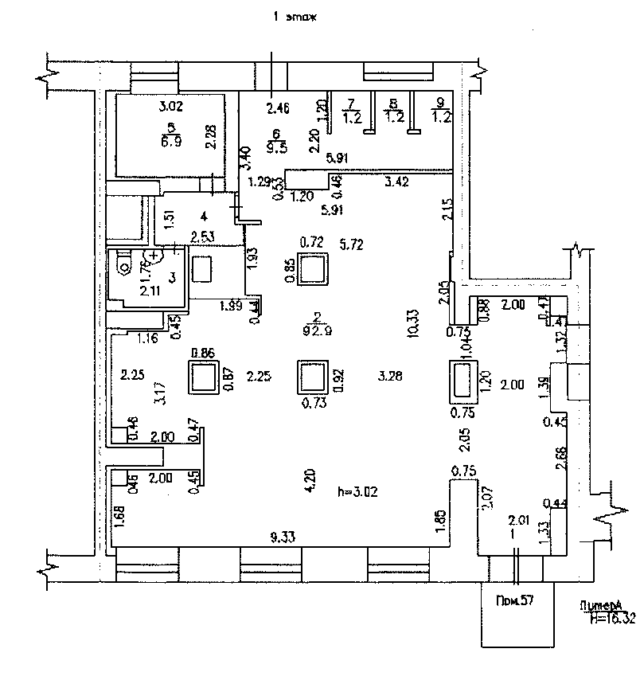

АРЕНДОДАТЕЛЬ:
Директор МКУ «УИЗиЗ» _________________ Е.Я. Сивчук

АРЕНДАТОР:
------------------------------------------------------------------ --------------------------------------------------
__________________________________ _______________________________
(занимаемая должность для юридического лица) (подпись) (фамилия, имя, отчество)

Приложение № 3
к договору аренды от _____.202__ № ______

Утверждаю:
Директор МКУ «УИЗиЗ»

______________ Е.Я. Сивчук
“___” __________ 202__ г.
А К Т
приема-передачи в аренду объекта недвижимости
по договору № _______ от «______» ____________202__ г.

Красноярский край, ЗАТО Железногорск, от «___»__________202__ г.

г. Железногорск

Объект: нежилое помещение с кадастровым номером 24:58:0000000:23747, этаж № 1, расположенное по адресу: Российская Федерация, Красноярский край, ЗАТО Железногорск, г. Железногорск, ул. Ленина, д.25 пом.57

Техническое состояние вышеуказанного объекта на момент его передачи в аренду находится в удовлетворительном состоянии и соответствует следующим характеристикам:

№п.п | Характеристика передаваемого в аренду объекта недвижимости
1. | Наименование помещение | нежилое помещение с кадастровым номером 24:58:0000000:23747, этаж № 1
2. | Адрес помещения | Российская Федерация, Красноярский край, ЗАТО Железногорск, г. Железногорск, ул. Ленина, д.25 пом.57
3. | Собственник | Муниципальное образование «Закрытое административно-территориального образование Железногорск Красноярского края»
4. | Площадь помещения, кв.м. | 122,7
5. | Год ввода в эксплуатацию | 1957
6. | Конструктивные элементы МКД
6.1. | Фундамент | Бетонный, ленточный
6.2. | Стены и их наружная отделка | Кирпичные
7. | Тип объекта | нежилое
8. | Расположение (отдельный, пристроенный, подвальный) | Нежилое помещение, расположено в многоквартирном доме. Вход в помещение осуществляется через отдельный вход с внутриквартальной территории и вход в помещение с пешеходной части улицы Ленина.
8.1. | Этаж | Этаж № 1
9. | Расположение (отдельный, пристроенный, подвальный) | Помещение состоит из комнат № 1–9, имеет вход с главного фасада жилого дома (со стороны ул. Ленина) и вход со стороны дворовой территории жилого дома.
10. | Обустройство | Помещение № 57 обеспечено централизованными системами холодного водоснабжения, водоотведения, электроснабжения. Системы отопления, водоснабжения, водоотведения – в работоспособном состоянии. Система электроснабжения отключена от внешнего источника. Прибор учета электрической энергии и холодного водоснабжения – имеется. Система отопления – общедомовая.
11. | Входные группы | Вход со стороны ул. Ленина: козырька нет, крыльцо бетонное, простое одноступенчатое, с покрытием из керамической плитки. Имеются поврежденные керамические плитки. Дверное заполнение металлическое, остекленное, в удовлетворительном состоянии.  Вход со стороны дворовой территории: козырек выполнен консольно, двухскатный, с покрытием из оцинкованной стали по металлическим профилям. Покрытие деформировано, имеются повреждения, металлические профили коррозированы. Нарушено примыкание козырька к стенам фасада. Дверное заполнение металлическое, в удовлетворительном состоянии. На стенах фасада в месте расположения входной группы имеются обширные следы затоплений, трещины и разрушение отделочного слоя фасада.
12. | Внутренняя отделка | Комнаты 1, 2, 4, 6, 7, 8, 9 (потолки подвесные, по типу «Амстронг», светильники отсутствуют, стены окрашены, полы облицованы керамической плиткой (в комнате 4 покрытие пола из линолеума), в удовлетворительном состоянии. Оконные заполнения металлопластиковые, состояние конструкций и остекления – удовлетворительное.  Комната 3 (санузел) - сантехническое оборудование в технически исправном состоянии, внешних повреждений не выявлено. Установлен прибор учета холодного водоснабжения. Потолки подвесные, по типу «Амстронг», светильники отсутствуют, стены и пол облицованы керамической плиткой. Дверное заполнение – деревянное.  Комната 5 (кабинет) - потолки подвесные, по типу «Амстронг», светильники отсутствуют, оконное заполнение - металлопластиковое, дверное заполнение - деревянное, стены облицованы пластиковыми панелями, полы – покрытие из линолеума. Состояние удовлетворительное.

В помещении требуется:
- подключение эл.снабжения и заключение договора с энергоснабжающей организацией;
- проведение текущего ремонта помещения;
- выполнение ремонта входных групп.
- устройство системы автоматической пожарной сигнализации (при необходимости).

Арендатором произведен осмотр помещения, претензий к Арендодателю по техническому состоянию передаваемых во временное пользование помещений не имеет.

Арендодатель передает, а Арендатор принимает вышеназванный объект в аренду на основании договора аренды от ________ №______, заключенного на основании протокола ____________ от ____ ____202__ г. №_____.

Настоящий Акт приема-передачи объекта в аренду составлен в трех экземплярах и является неотъемлемой частью договора аренды.

Представители Арендодателя:
______________ /______________/

______________ /______________/

Представитель Арендатора ______________ /______________/

